Муниципальное бюджетное образовательное учреждение дополнительного образования Центр Детского Творчества «Олчей удазыны»
Республики Тыва Тоджинского района

Методические рекомендации
по проведению мастер-класса с людьми пожилого возраста
на тему: «Брошь»
(техника - сухое валяние из шерсти)

Константинова Татьяна Юрьевна,
педагог дополнительного образования,
первая категория.

Тоора-Хем
2024

Аннотация
Данные методические рекомендации представляют опыт работы педагога дополнительного образования по теме – «Брошь» (техника-сухое валяние из шерсти) с пожилыми людьми. Материалы представлены в форме мастер - класса.
Методические рекомендации могут быть полезными педагогам дополнительного образования. Представленные материалы способствуют приобщение людей пожилого возраста к народному творчеству через изготовление броши из шерсти в технике сухого валяния, дают представление о войлоке, о приемах и методах работы с ним, знакомят с инструментами и материалами необходимыми для работы в технике сухого валяния из шерсти.

ПОЯСНИТЕЛЬНАЯ ЗАПИСКА
Рукоделие, развивающее художественный вкус и умение, воспитывающее терпение, приучающее к аккуратности, обогащает нашу внутреннюю жизнь и приносит истинное удовольствие от выполненной работы. Изделия ручного труда вновь обретают свою ценность. Недаром в народе всегда ценили ручную работу, как источник эмоциональной духовности. Среди таких известных видов рукоделия, как вышивание, вязание, плетение и др., особое место занимает валяние из шерсти, корни которого уходят в далекое прошлое.
Актуальность данного вида творчества состоит в том, что техника мокрого валяния шерсти позволяет не только развивать эстетические художественные вкусы, но также мелкую моторику рук, что благоприятно влияет на умственное развитие. Развитие мелкой моторики важно в любом возрасте. Особенно для детей и людей в пожилом возрасте. Деткам важно стимулировать мозг, чтобы не отставать в развитии, а пожилым людям, чтобы исключить ранние признаки его старения. Валяние, как сухое, так и мокрое, помогает максимально стимулировать все активные точки, чтобы держать себя в тонусе. Даже лепка не так полезна, как валяние из шерсти.
Новизна: с выходом на пенсию люди часто теряют интерес к жизни. Особенно тяжело тем, кто живет один. Многие пожилые люди не ходят на работу, не хлопочут у плиты. Они не шьют и не вяжут, а все больше времени проводят за телевизором или у окна. Им как никому важно найти в себе силы выйти из ступора, добавить в жизнь красок и радости, а вместе с ними и здоровой активности.
Творческие занятия по валянию из шерсти — отличное начало и перспективное хобби, ведь готовые работы можно дарить близким для декора и даже продавать через интернет. Преимущество данной работы состоит в том, что результат виден уже на первом занятии, а это дает возможность заинтересовать, и показать пожилым людям возможности дальнейшего творчества.
Цель: приобщение людей пожилого возраста к народному творчеству через изготовление броши из шерсти в технике сухого валяния.
Задачи:
1. Обучающая:
- познакомить с материалами и инструментами для сухого валяния;
- научить технологии изготовления броши в технике сухого валяния;
- показать возможность применения готового изделия в области декорирования и создания сувениров.
2. Развивающие задачи:
- развить творческие способности;
- развить культуру цвета, память, мелкую моторику рук.
3 Воспитательные задачи:
- воспитать стремление к работе на результат, творческой самореализации.
- воспитывать потребность в самоорганизации.
Прогнозируемый результат:
По окончании мастер – класса у участников формируются интерес к технике валяния, первоначальные умения работы в технике сухого валяния, стремление реализовать себя через разработку и создание собственных изделий из войлока.
Организационные параметры мастер-класса
Мастер-класс представляет собой одну встречу, которая производится в любое время в течение года.
Рекомендуемое время встречи: 60 минут.
Количество участников: не более 10 человек.
Требование к помещению: большое пространство со столами (2 чел. за столом).
Требования к материальному обеспечению:
Для всех участников: войлок разных цветов, губки из поролона, иголки для сухого валяния, нитки, иглы для шитья, булавки.
МЕТОДИЧЕСКИЕ РЕКОМЕНДАЦИИ
НА ПЕРИОД ПОДГОТОВКИ ЗАНЯТИЯ
Для проведения мастер-класса необходимо заранее подготовить необходимые инструменты и материалы:
1. Иглы для фелтинга – это именно то, что превращает бесформенный моток шерсти в задуманное изделие. Для работы понадобится необходимое количество игл по числу участников мастер-класса. Иглы для работы № 38 «треугольник» или «звезда».
2. Поролоновая губка - важный элемент техники безопасности при валянии. Она служит для защиты пальцев рук и поверхности рабочего стола от возможных проколов. Можно приобрести в магазине товаров для рукоделия толстую войлочную подложку или специальную пластиковую щетку для фелтинга. В качестве альтернативы подойдет обычная банная губка из толстого поролона. Рекомендуемый размер 10 см на 15 см. Высота губки 5 см.
3. Гребная лента — шерстяная лента с выровненными в одном направлении волокнами.
4. Аптечка – на случай прокола пальцев рук иглой для валяния.
Подготовка шерсти для валяния:
Шерсть для валяния бывает всевозможных цветов и оттенков, поэтому представьте, как будет выглядеть изделие. В данном мастер-классе для броши участники могут использовать цвет шерсти по выбору.
Желательно подготовить слайд презентацию с иллюстрациями, сопровождающими текст и с фотографиями готовых изделий. Это поможет заинтересовать участников мастер-класса и дать первоначальное представление о войлоке. Чтобы облегчить работу педагога и участников на занятии, стоит подготовить и распечатать технологические карты с поэтапным описанием изготовления изделий по одной на каждый стол (парту). Хорошо устроить и выставку готовых изделий педагога, его обучающихся. Это поможет снизить опасения у участников мастер-класса в том, что у них может не получиться, повысить мотивацию достижения. В качестве музыкального сопровождения, можно включить приятную музыку.
МЕТОДИЧЕСКИЕ РЕКОМЕНДАЦИИ
НА ПЕРИОД ПРОВЕДЕНИЯ ЗАНЯТИЯ
Во время работы следить за правильным положением тела - работать нужно в сидячем положении за столом, ноги должны опираться о пол, корпус нужно держать прямо или слегка наклонить вперед.
В начале мастер-класса обязательно следует напомнить о технике безопасности в процессе изготовления броши в технике сухого валяния: правильное положение губки строго на столе, не допускается работа с губкой на весу или на руке. Рекомендуемый размер губки: 10 см на 15 см. Высота губки 5 см. При работе с иглой необходимо соблюдать следующие правила:
1. Всегда держите иглу за верхнюю часть, чуть ниже изгиба ручки.
2. Не отвлекайтесь во время процесса валяния и внимательно следите за иглой – иглы для валяния острые, и при неосторожности ими можно легко пораниться.
3. Держите иглу строго вертикально относительно рабочей поверхности, чтобы предотвратить поломку иглы. Вертикальное положение иглы при валянии наиболее эффективно.
В процессе проведения занятия нужно опираться на заранее подготовленную презентацию, привлекать внимание участников к нужному слайду. Если не понятно, то педагог сам показывает, как выполнять тот или иной шаг.
По ходу мастер-класса стоит задавать вопросы о том, как получается выполнять разные этапы работы. Пусть участники мастер-класса самостоятельно комментируют свои действия. Если, кто-то справляется с работой быстрее, можно попросить его оказать помощь отстающим.
В конце занятия, для проверки реализации поставленных задач и достижения цели, хорошо устроить выставку готовых изделий. Обязательно обратить внимание участников семинара на тот факт, что у всех получились разные броши.
Трудные ситуации, которые могут возникнуть в ходе занятия
- Поломка иглы, по причине неправильного положения иглы во время работы. Выход - утилизировать согласно ТБ (обломки иглы завернуть в бумагу и выбросить в мусорное ведро).
- Прокол пальца иглой по причине неправильного использование иглы. Выход - необходимо обработать место прокола антисептическим гелем и наложить пластырь.
- Брошь рассыпается. Причина - плохое скрепление волокон. Необходимо - повторить операцию скрепления элементов.
ХОД МАСТЕР-КЛАССА
1. Организационный момент: Участники располагаются за столами. Ведущий мастер-класса представляется, объявляют тему, цель и план действий. (Слайд 1-2)
Педагог:
Добрый день, уважаемые участники мастер-класса! Меня зовут_______________, я работаю педагогом дополнительного образования в ________________. Надеюсь, сегодняшний мастер-класс подарит вам много положительных эмоций и хорошее настроение. А самое главное вы научитесь технике сухого валяния из шерсти.
А для начала я хочу спросить, вы что-нибудь знаете о войлоке? Возможно, у кого-то есть изделия из войлока? (Ответы….) Может быть, у кого-то есть валенки? Или вот такие береты из шерсти?
Сегодня я научу вас быстро изготовить брошь, украшение в технике сухого валяния из шерсти.
2. Основная часть - теоретическая: Участникам предлагается для изучения информация о техниках валяния. В качестве иллюстративного материала предоставляются работы: объёмные и плоские изделия в технике сухого и мокрого валяния. (Слайд 3-6)
Педагог:
Различают два вида валяния из шерсти. Сухое и мокрое. Так же существует смешанная техника валяния из шерсти. Еще шерстью можно рисовать картины.
Рассмотрим более подробно технику сухого валяния. Сухое валяние – уплотнение комочков шерсти с помощью специальных игл. Эта техника напоминает лепку.
Для сухого валяния используют специальные иглы с засечками. При втыкании такой иглы в шерсть, кусочки волокон цепляются за засечки и спутываются друг с другом. На рынке представлено множество различных игл. Их делят на два вида: прямые и обратные. Прямые иглы делают нашу работу гладкой. А обратные вытаскивают волокна наружу, создавая пушистость. Иглы различаются по толщине, длине, и форме. Для каждого этапа работы, есть разные иглы. Если игла идёт туго, то необходимо подобрать другую иглу. Ни в коем случае не надо втыкать иглу с силой, она очень легко может сломаться.
(Раздаются прядки шерсти). Потрогайте прядки, какие ощущения у вас возникают? Какая шерсть на ощупь? (Мягкая, теплая, легкая). Шерсть обладает уникальными свойствами: легкостью, прочностью, способностью сохранять тепло в мороз и укрывать от жары, хорошо впитывать влагу и быстро высыхать, не впитывать запахи.
Для валяния используют шерсть тонкорунных овец породы меринос. Она продается в виде гребенной ленты, окрашенной в различные цвета. В магазинах чаще всего можно встретить упаковки шерсти по 100 гр. Чтобы протестировать пряжу, нужно скомкать ладонями в пучок небольшой клочок шерсти, добавить воды и мыла и некоторое время потереть между ладонями. Затем смыть мыло водой и снова потереть. Если через 5-7 минут шерсть не начнет цепляться волокнами друг за друга и сжиматься в один комок, то она не пригодна для работы.
Не одна сотня лет прошла с тех пор, как человек впервые оценил уникальные свойства шерсти, среди которых и способность сохранять тепло, не допуская перегрева, и высокая гигроскопичность, мягкость и многое другое. В современном мире шерстяная пряжа получила широкое распространение, а само слово «шерсть» воспринимается нами, как синоним теплоты и заботы.
С натуральной шерстью очень приятно работать, она теплая, живая, мягкая, разноцветная. Не удивительно, что она заняла заметное место среди материалов для хобби.
3. Объяснение ТБ (Слайд 7)
Педагог раскладывает на столы памятки по технике безопасности (Приложение 2)
Выполнять работу необходимо на губке.
Держать иглу перпендикулярно к губке.
4. Практическая часть (изготовление изделий)
Первый этап (Слайд 8)
Педагог: Прежде, чем мы приступим к работе, предлагаю послушать притчу:
«Поселил Бог женщину и мужчину в поле. Научил их строить шалаш. Дал мужчине лопату, а женщине горсть зерна: «Живите и продолжайте род человеческий! Приду через год и посмотрю, как тут у вас». На следующий год приходит Бог рано утром на восходе солнца. Видит: сидят мужчина и женщина у шалаша, перед ними созревает хлеб на ниве, рядом с ними колыбель, а в ней ребенок. А мужчина и женщина смотрят то на небо алое, то в глаза друг другу. В те мгновения, когда их глаза встречались, Бог видел в них какую-то неведомую силу непостижимую для него красоту. Эта красота была прекраснее неба и солнца земли и пшеничного поля, прекраснее всего, что смастерил Бог, красота эта до того потрясла, удивила, ошеломила Бога, что он сказал: «Как же так? Я слепил человека из глины и вдохнул в него жизнь, но не смог создать такой красоты! Откуда же она взялась и что такое красота?» -Это любовь! Это она дала жизнь нашим детям! И именно благодаря любви у нас создалась здоровая крепкая дружная семья! Вот это и есть счастье!»
Посмотрите, пожалуйста на экран (Слайд 9). Этот год – 2024, объявлен годом семьи. Семью объединяет любовь, любовь связывают с сердцем. От сердца исходит всё. Думаю, вы уже догадались, в какой форме мы изготовим с вами брошь? (Ответы: в форме сердца)
Предметы ручной работы обладают особой энергетикой. Главное – приступить к работе в отличном настроении и только с положительными эмоциями.
Второй этап
Педагог: Теперь перейдем непосредственно к работе с шерстью:
Выберете себе прядь одного яркого цвета, которого будет ваша брошь. Подготовьте необходимые материалы для работы: губку и иглу. Следите за правильным расположением иглы. Не торопитесь и будьте аккуратны.
Перед вами лежат технологические карты с поэтапным описанием работы. Начнём.
У вас наверняка мог возникнуть вопрос: как валять? Валяние — простой процесс, заключающийся в том, что вы часто втыкаете иголку в моток шерсти. Волокна переплетаются между собой, а вы руками придаете им нужную форму.
Третий этап – после подбора шерсти начинается непосредственное валяние. (Слайды 10). Педагог кладет на каждый стол алгоритм изготовления броши, рассказывает и показывает, как правильно разложить, свернуть и обработать волокно, чтобы получить задуманное изделие. Педагог контролирует процесс и следит за правильностью техники валяния, соблюдением правил техники безопасности. По результату мастер-класса, каждый участник научится некоторым приёмам, помогающим создавать из шерсти формы. Пришиваем с обратной стороны сердца булавку и брошь готова!
- Физкультминутка (Слайд 14) – здоровьесберегающий компонент. Разминка для глаз, рук.
- Рефлексия (слайды 16)
Педагог:
Мы изготовили с вами замечательные броши. А теперь, хотелось бы разложить все готовые изделия и сравнить их. (участники раскладывают на столе свои работы, сравнивают их). Посмотрите, какие красивые работы получились, ведь каждый из вас делал брошь с любовью Все ли сердца одинаковые? Чем именно они отличаются? Почему? (ответы: различаются по цвету, размеру, форме). Как вы сможете использовать готовое изделие? (Ответы: как брошь, пришить на одежду, можно сделать брелок). В качестве домашнего задания я попрошу вас выполнить декор ваших изделий. Чем можно украсить такие броши? (Ответы: бисер, бусины, ленты, стразы и т.д.) Я в свою очередь создам группу в Telegram. Каждый из вас скинет фото своих красивых брошей. Проведем онлайн-выставку ваших оригинальных работ. Остались ли у вас вопросы?
Понравился ли вам мастер-класс? Процесс войлоковаляния? Какие чувства вы сейчас испытываете? (Гордости, удовлетворения). Оцените свою работу по 5-ти бальной шкале. Настроение у вас улучшилось?
Спасибо вам за замечательные изделия! С вами было очень приятно работать!

МЕТОДИЧЕСКИЕ РЕКОМЕНДАЦИИ
НА ЗАКЛЮЧИТЕЛЬНЫЙ ПЕРИОД
В конце мастер-класса можно устроить выставку изделий. Предложите сравнить готовые изделия. Найдите отличия.
Предложите выполнить домашнее задание – декор изделия в свободной форме.
Спросить, понравилось ли занятие, хотелось бы им изготовить и другие изделия в технике сухого валяния. Предложить подумать, какие именно поделки можно выполнить таким методом.
Педагогу необходимо проанализировать ход мастер-класса, какие проблемы возникали, какие ошибки допускали участники и почему, чтобы избежать подобных на последующих занятиях.
Можно отметить, что интерес участников мастер-класса к этому виду деятельности после занятия значительно возрос.

ЛИТЕРАТУРА
1. Люцкевич Л. Модные украшения в технике фильц. М., Эксмо, 2009.
2. Шинковская К.А. Войлок. Все способы валяния. – АСТ-Пресс Книга. Серия: Золотая библиотека увлечений, 2011г.
3. Люцкевич Л. Игрушки в технике фильц. – М., Эксмо, 2008.

Приложение 1
Техника безопасности
1. Общие правила.
1) Будьте внимательны во время работы;
2) Пользуйтесь инструментами, правила обращения с которыми изучены;
3) При работе инструменты держите, как показал педагог;
4) Инструменты и оборудование держите в предназначенном для этого месте;
5) Содержите в чистоте и порядке рабочее место. Выполняйте работу внимательно и точно;
6) Если есть необходимость встать из-за стола во время работы, оставьте инструменты на столе;
2. Правила обращения с ножницами.
1) Храните ножницы в указанном месте, в определённом положении;
2) При работе внимательно следите за направлением резания;
3) Держите ножницами лезвиями вниз, с закрытыми лезвиями;
5) Передавайте ножницы товарищу кольцами вперёд.
3. Правила работы с иглой и булавкой.
1) Будьте внимательны в работе: иглы с булавкой кладите только в игольницу, не берите иголки и булавки в рот, не вкалывайте их в одежду, не пользуйтесь ржавой иголкой;
2) По окончании работы уберите инструменты и материалы в отведённое для этого место;
3) Кусочки сломанной иглы нужно завернуть в бумагу и выбросить в безопасное место;
4. Санитарно-гигиенические требования
1. Перед началом работы необходимо вымыть руки.
2. Источник света должен находиться слева.
3. Для сохранения здоровья во время работы полезно делать разминку для рук, глаз и спины.

Приложение 2
Технологическая карта изготовления броши
- Подготавливаем рабочее место, готовим материалы и оборудование
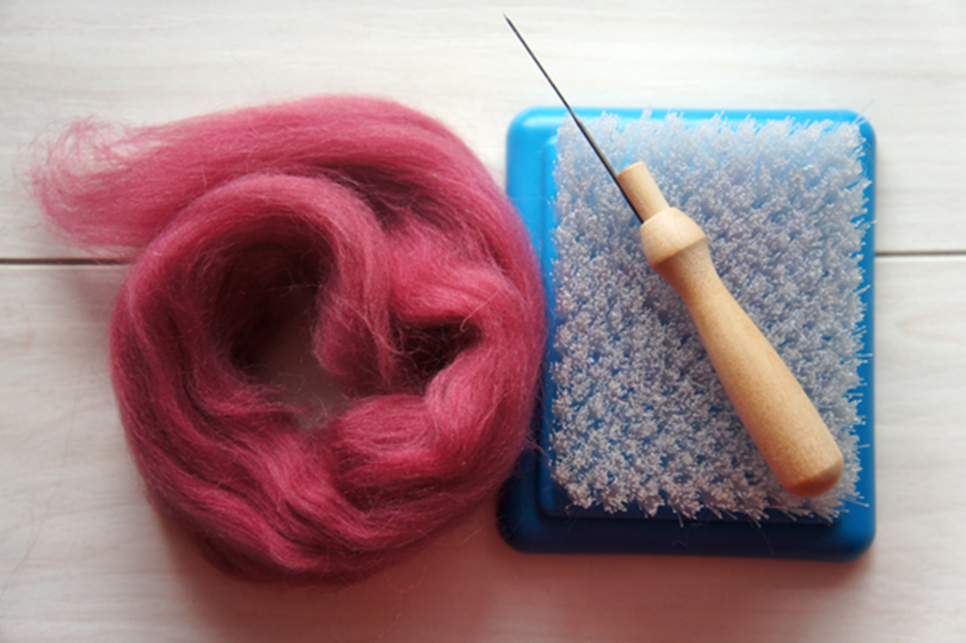

- Аккуратно отделим от гребенной ленты кусочек шерсти длиной 14-15 см (приблизительно 60-70 грамм) – вес будет зависеть от размера сердечка, отделяйте медленным тянущим движением
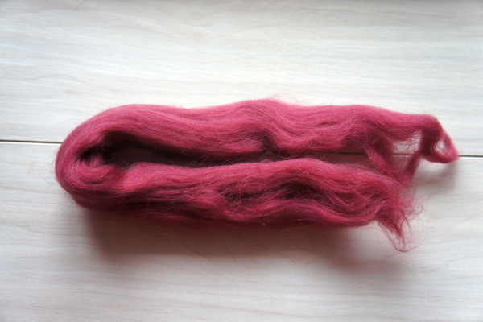

- Придадим кусочку форму шара, шар уложим на щетку, и начнем «грубую» обработку, для начального уплотнения заготовки, стараясь делать «уколы» по всему периметру.
При это иглу держите под прямым углом к шару, и прокалывайте на всю глубину. Наша цель – свалять волокна шерсти внутри заготовки. Работа достаточно монотонная, но достаточно быстро, можно сказать, прямо на глазах, шар будет уменьшаться в объеме.
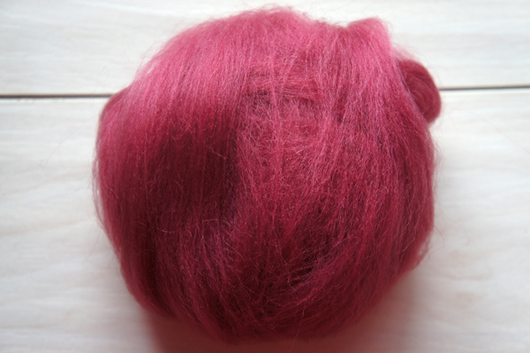

- Немного уплотнив заготовку, формируем из нее объемный «треугольник», уделяя внимание трем его сторонам – здесь мы больше работаем иглой. Все время поворачиваем наш треугольник, делаем небольшое углубление наверху.
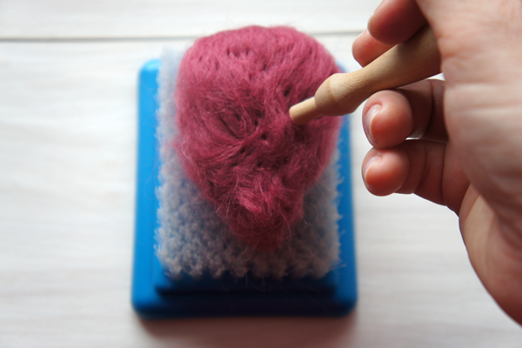
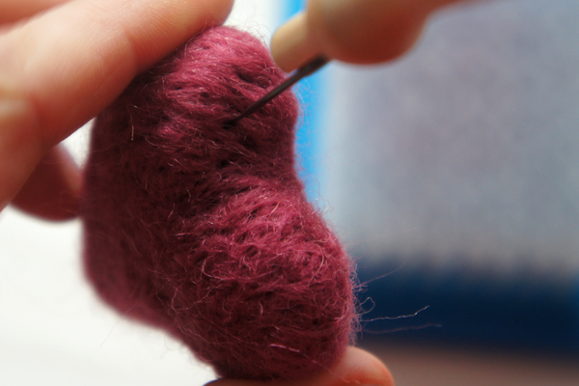
- Далее начинаем более точную «доводку», делая методичные «уколы» рядом друг с другом, для того, чтобы достичь плотной структуры фигурки, уделяйте внимание изгибам, не останавливаясь на одном и том же месте и доведите изделие до готовности: это легко понять на ощупь – сердечко станет плотным, будет хорошо держать форму.
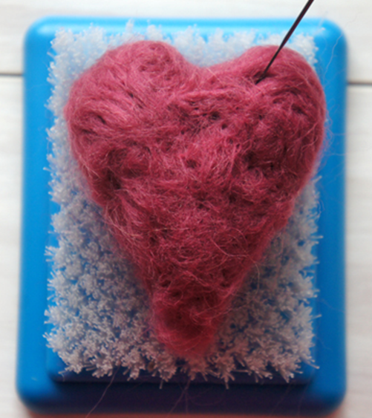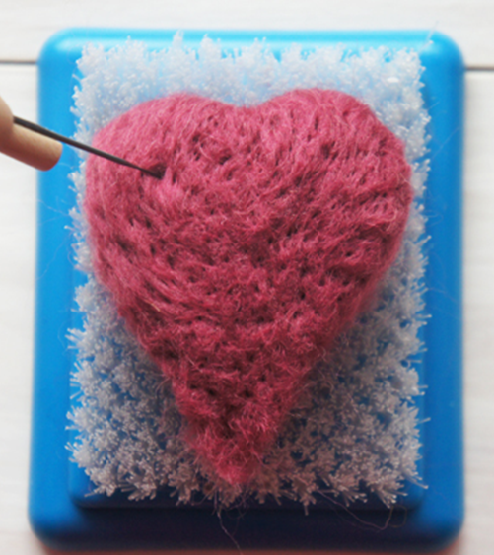


- Прикладываем булавку (желательно повыше), на намеченное место (обратите внимание: защелка слева!), фиксируем. Пришиваем ее к изделию, протыкая брошь и выводим нить налицо, и возвращаемся обратно тем же путем. Для окончательной заделки нити делаем узелок или проходим нитью еще несколько раз насквозь. Нить обрезаем. Брошь готова!
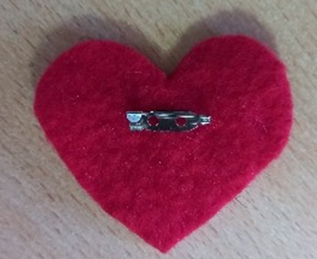

8. Изделие готово.

